《南庄镇樵乐路以南、佛山一环快速路以东片区控制性详细规划》平流涌局部技术修正

公示文件
- 项目位置
本规划拟修正对象为墟口大街西侧平流涌局部，位于墟口大街与樵乐路交叉口西南侧（以下简称拟修正河涌），北至樵乐路南至富安路，长约450米。
拟修正河涌涉及《南庄镇樵乐路以南、佛山一环快速路以东片区控制性详细规划》（以下简称《控规》）,所在规划地块为02-02A-01地块。
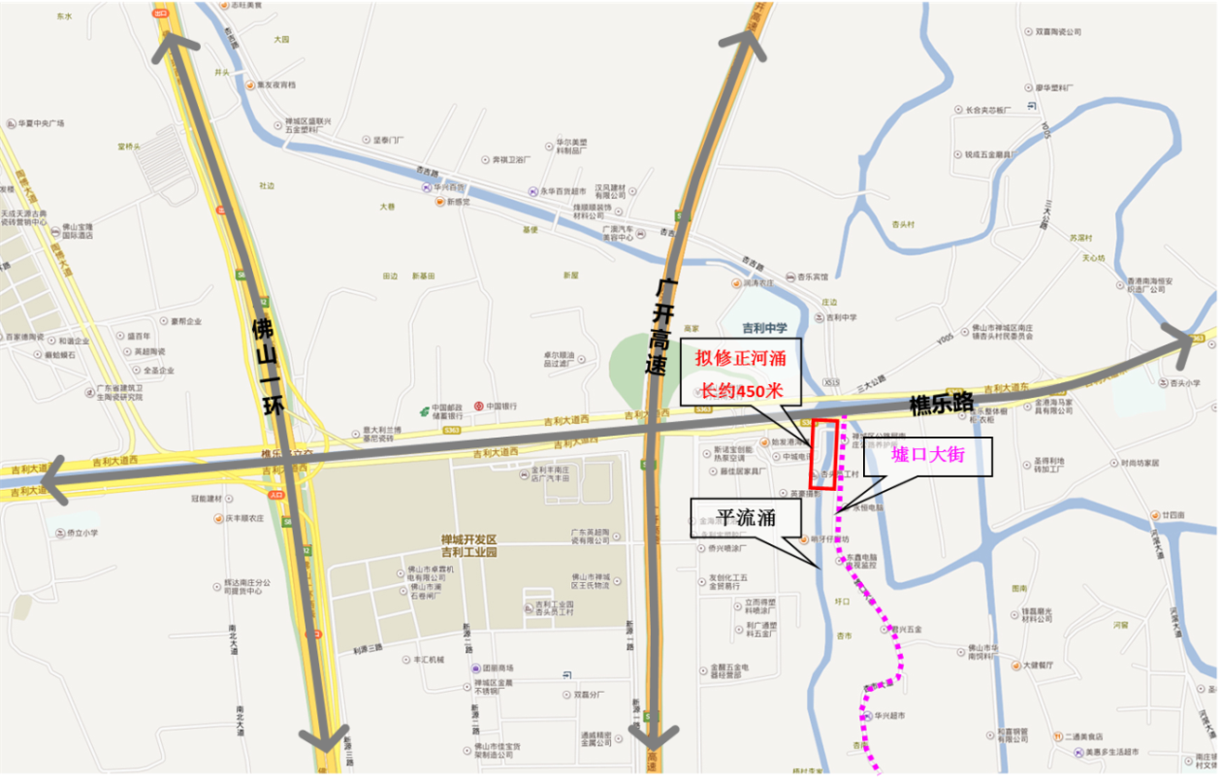
- 调整缘由
（1）落实《佛山市禅城区交通运输局关于印发<樵乐路杏市人行天桥工程现场协调会议纪要>的通知》文件内容
根据《佛山市禅城区交通运输局关于印发<樵乐路杏市人行天桥工程现场协调会议纪要>的通知》文件内容，拟对樵乐路杏市人行天桥两侧的桥位选址进行局部调整。人行天桥的建设需确保20米宽度的规划河涌与樵乐路预留桥涵的顺利对接，并保证河涌两侧规划道路的红线宽度、线位和绿地面积不变，由区交通建设投资有限公司负责同步办理相关报建手续，确保项目按计划开工建设。目前，人行天桥方案已经确定，但桥位选址与《控规》规划的河涌线位相互冲突，需对规划河涌线位进行技术修正。
（2）提高河涌建设的可操作性
原控规拟修正河涌宽度为20米，河涌北段约150米两侧河岸已实现硬底化，河涌断面宽度为15米，现状线位与规划线位相差较大，为提高河涌建设的可操作性，在保证规划宽度不变的前提下，需结合该段河涌现状线位对其进行相应技术修正。
- 主要修正内容
（1）河涌线位技术修正
本次修正方案主要修正河涌北段约150米的线位，结合河涌现状线位、樵乐路杏市人行天桥施工位置，在满足佛山市禅城区防洪排涝要求的前提下确定河涌的合理线位。根据水利部门意见，在平流涌20米规划宽度确保不变的前提下，按现状樵乐路预留对接桥涵线位对平流涌的规划线位进行修正。
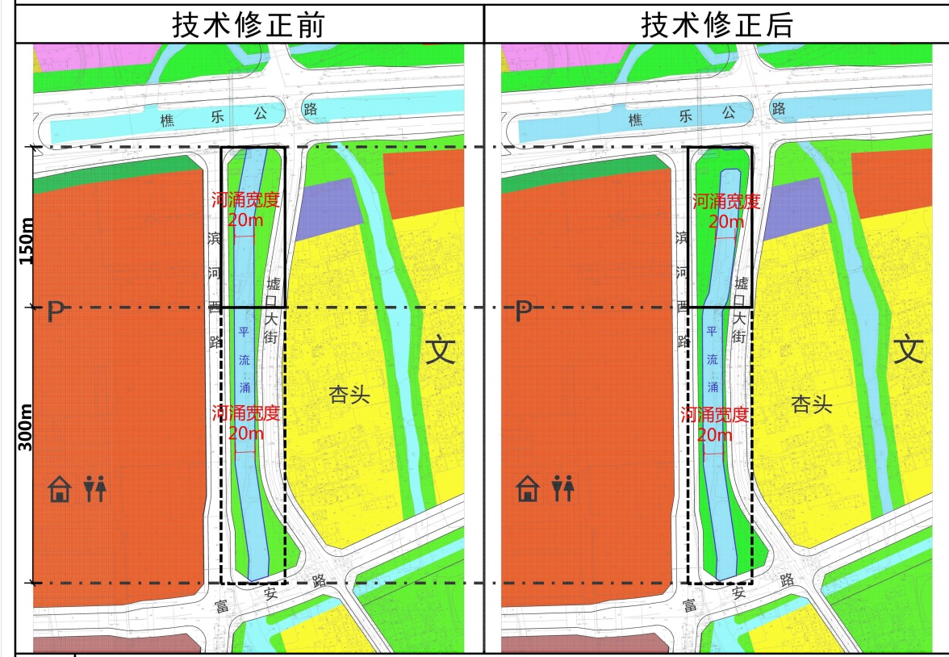
（2）公园绿地相应修正
因河涌技术修正，02-02A-01地块内的公园绿地产生相应变化，修正前公园绿地总量为7737.12平方米，修正后为8133.2平方米，绿地总量增加396.08平方米。绿地总量变化符合上位规划绿地总量要求。
- 修正前后对比（见下图）
